COMUNICADO DE PRENSA
Cooperación entre Würth Elektronik eiSos y Modelithics
Las series de inductores WE-KI HC y WE-CAIR en simulación
Waldenburg (Alemania), 22 marzo 2018 - Como parte de su cooperación, Würth Elektronik eiSos y Modelithics ponen a disposición Microwave Global Models™ para otras dos líneas de productos de Würth Elektronik eiSos. Los desarrolladores pueden así simular mediante modelos el comportamiento en alta frecuencia del inductor cerámico de gran amperaje WE-KI HC y de las bobinas de núcleo de aire WE-CAIR. Para mejorar la precisión y la velocidad de las simulaciones de alta frecuencia, los modelos ofrecen características avanzadas: parámetros escalables según las características del sustrato, las dimensiones de los terminales de soldadura y los valores de inductancia. Los modelos son compatibles con numerosas herramientas de sintonización y optimización EDA.
Los nuevos modelos Modelithics Microwave Global Models™ están disponibles para WE-KI-HC en los tamaños 0402 y 0603 con valores de inductancia de 1,0 a 51 nH y 1,8 a 390 nH, respectivamente. Además, se han modelado los cinco tamaños de la serie de bobinas de núcleo de aire de la serie WE-CAIR: 1322, 1340, 3136, 3168 y 4248, que cubren en su conjunto valores de inductancia de 1,65 nH a 120 nH. Todos los modelos están validados hasta 30 GHz. Los modelos han sido diseñados para brindar a los desarrolladores de RF una potente función de análisis y simulaciones muy precisas desde la primera ejecución.
Los modelos de inductancia están elaborados para una integración perfecta en herramientas de diseño convencionales tales como Keysight ADS y Genesys, NI AWR Design Environment, ANSYS HFSS y Sonnet Suites. Würth Elektronik eiSos, como socio proveedor de Modelithics, patrocina pruebas gratuitas durante 90 días de los modelos de los componentes. Están disponibles en Modelithics en www.modelithics.com/MVP/Wurth. Puede encontrar más información sobre WE-KI-HC aquí y sobre WE-CAIR aquí Los componentes están disponibles en cualquier momento desde el almacén en cualquier cantidad deseada. Se pueden solicitar muestras gratuitas.

Material de imágenes disponible
El siguiente material de imágenes se halla disponible para impresión y descarga en: http://www.htcm.de/kk/wuerth
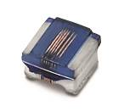  Fuente de imagen:  Würth Elektronik eiSos  Inductor cerámico de alta corriente WE-KI HC | 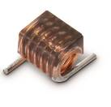  Fuente de imagen:  Würth Elektronik eiSos  Bobinas de núcleo de aire WE-CAIR

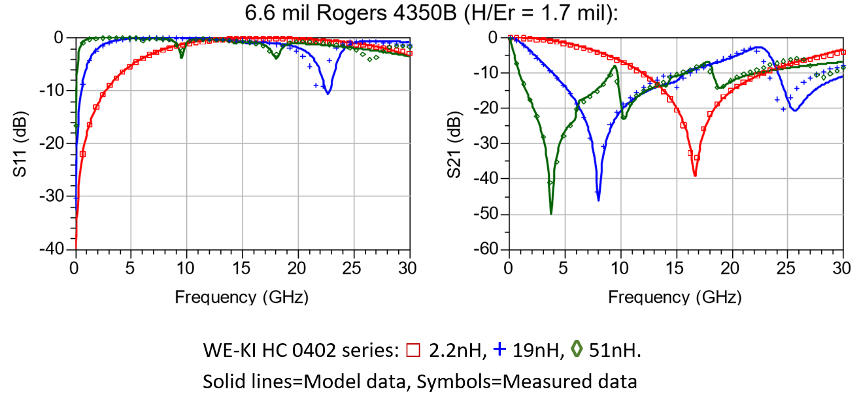

Fuente de imagen: Würth Elektronik eiSos
Comparación directa de datos del modelo y de la medición

Acerca de Modelithics, Inc.
Modelithics, Inc. (www.Modelithics.com) fue fundada en 2001 para satisfacer la necesidad de modelos de simulación de microondas y de RF activos y pasivos de alta precisión para su uso en la Automatización de Diseño Electrónico (EDA, por sus siglas en inglés). El producto premium de Modelithics es la Modelithics® COMPLETE Library, que consta de la CLR Library™ con Microwave Global Models™ basados en mediciones para una gran variedad de familias de componentes pasivos disponibles en el mercado, así como de la NLD Library™ (modelos de diodos no lineales), la NLT Library™ (modelos de transistores no lineales) y la SLC Library™ (modelos de componentes a nivel de sistema). Los servicios de Modelithics cubren una amplia gama de requisitos específicos del cliente en cuanto a la medición y modelado de alta frecuencia y de microondas. El programa de socio proveedor de Modelithics permite la colaboración y la comunicación abierta durante el desarrollo de conjuntos de datos y de modelos avanzados para dispositivos y componentes de microondas disponibles en el mercado.
Acerca de Würth Elektronik eiSos GmbH & Co. KG
Würth Elektronik eiSos GmbH & Co. KG es un fabricante de componentes electrónicos y electromecánicos para la industria electrónica. Sus plantas de producción en Europa, Asia y América del Norte suministran productos a un creciente número de clientes en todo el mundo. La gama de productos incluye componentes de CEM, inductores, transformadores, componentes de RF, varistores, condensadores, módulos de potencia, LED, conectores, elementos de suministro de energía, bobinas eléctricas inalámbricas, interruptores, conectores y portafusibles. Würth Elektronik eiSos GmbH & Co. KG junto con sus compañías filiales especializadas forman el grupo Würth Elektronik eiSos Group.

Acerca del grupo Würth Elektronik eiSos
Würth Elektronik eiSos GmbH & Co. KG (especialización: componentes estándar), Würth Elektronik iBE GmbH (especialización: componentes pasivos a medida para la industria de automoción), Wurth Electronics Midcom Inc. (especialización: componentes inductivos personalizados y transformadores), Würth Elektronik Stelvio Kontek S.p.A. (especialización: conectores a medida), AMBER wireless GmbH (especialización: soluciones para la transmisión de datos inalámbrica) y también IQD Frequency Products Ltd (especialización: componentes de frecuencia) forman el grupo Würth Elektronik eiSos Group. Con un total de 6700 empleados unas ventas generadas cercanas a 653 millones de euros en 2017, Würth Elektronik eiSos Group es uno de los mayores fabricantes europeos de componentes pasivos que opera en 50 países.
Mediante su colaboración tecnológica con el equipo de Fórmula E Audi Sport ABT Schaeffler y su apoyo a las Formula E racing series, el grupo empresarial demuestra su capacidad de innovación en el sector de la eMobility
(www.we-speed-up-the-future.com). También se aportan productos innovadores para otros mercados emergentes globales como Energy Harvesting, Internet of Things y Wireless Communication.
El grupo Würth Elektronik eiSos forma parte del grupo Würth, líder del mercado mundial de la tecnología de montaje y fijación.
Würth Elektronik: more than you expect!
Más información en www.we-online.com

Más información:  Würth Elektronik eiSos GmbH & Co. KG  Sarah Hurst  Max-Eyth-Strasse 1  74638 Waldenburg  Alemania  Tel.: +49 7942 945-5186  Correo electrónico:  sarah.hurst@we-online.de  www.we-online.de | Contacto para la prensa:  HighTech communications GmbH  Brigitte Basilio  Brunhamstrasse 21  80339 München  Alemania  Tel.: +49 89 500778-20  Fax: +49 89 500778-77  Correo electrónico: b.basilio@htcm.de  www.htcm.de

